Pressemelding fra Norske Anleggsgartnere - NAML

Ravnedalen naturpark i Kristiansand er Årets Grønne Park 2024

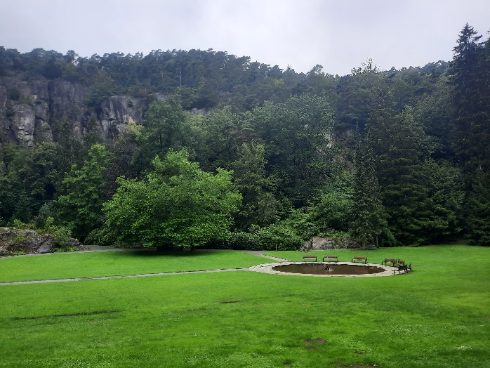

Norske Anleggsgartnere (NAML) har kåret Ravnedalen naturpark i Kristiansand til Årets Grønne Park 2024. Foruten de bruksmessige og estetiske kvalitetene er det lagt stor vekt på det fagmessig høye nivået på driften og vedlikeholdet av anlegget, og utmerkelsen er derfor i første rekke ment som honnør til de ansatte i Parkvesenet, sone Nord og Vest, i Kristiansand Kommune for deres drift, vedlikehold og skjøtsel av Ravnedalen naturpark.

NAML er en bransjeorganisasjon som har som formål å samle alle kvalifiserte anleggsgartnere og andre som driver bedrift innen grøntanleggsbransjen. Gjennom å sette søkelys på gode og viktige grøntanlegg vil organisasjonen styrke tilliten til næringen og heve dens omdømme i samfunnet.

Prisen Årets Grønne Park ble innstiftet og første gang delt ut i 1989, og i år er det 35. gang prisen deles ut. Følgende statutter legges til grunn ved utnevnelsen:

- At parken har høy estetisk og bruksmessig verdi, også sett i forhold til anleggets omgivelser.
- At det fagmessige nivå på skjøtsel og drift ligger høyt
- At parken er tilgjengelig for allmennheten

Ravnedalen naturpark gir et imponerende førsteinntrykk med sin karakteristiske beliggenhet inne i skogen, rammet inn av dramatiske klipper på vestre side av parkdraget og med den livgivende bekken som renner gjennom parken og ut i en dam.

Starten for Ravnedalen naturpark ble igangsatt for 150 år siden. Parken er rik på gamle ærverdige trær. Det er en god balanse mellom løvfellende trær og vintergrønne trær. Trærne og større felt med Rododendron gir parken et frodig uttrykk. En vandring gjennom parker gir en vekslende opplevelse av mørke partier og åpne lysere partier som rundt dammen. I de lysere partiene gir staudebed farger til parken gjennom hele sesongen. Her finner brukeren også velholdte gressplener og parkkafeen Generalen.
Det er et vakkert og variert samspill mellom bekken og gangveien. Steinkanter, rekkverk, broer, vannfall og vegetasjon gir den besøkende en rik og sammensatt opplevelse. Parken er velholdt, og de ansvarlige har gjort plantefaglige gode valg til glede for de besøkende, samtidig som skjøtselen er overkommelig. Gangveiene er godt vedlikeholdt og ugrasfrie. Skader etter styrtregn blir raskt reparert. Plener er pent holdt og kantklippet og har også blitt reparert etter skader. Bed er så godt som ugrassfrie og plantene friske og sunne. Dammen i anlegget er noe grumsete, den ble sist renset i 2021 og det er tydelig at vanngjennomstrømningen ikke er stor nok til å holde unna da naturlig vann fra omkringliggende områder renner gjennom parken. Opprenskningen som må til, må da tas maskinelt og må påkostes når kommunen har økonomi til det. Anlegget bærer preg på at ansvarlig skjøtselsgartner har kompetanse i faget og har evne til å jobbe kontinuerlig og å planlegge driften godt.

Også i 1991 ble Ravnedalen naturpark tildelt prisen Årets Grønne Park. Det er imponerende og gledelig at Parkvesenet, sone Nord og Vest, i Kristiansand kommune fortsatt gjennomfører driften og vedlikeholdet av anlegget på samme fagmessig høye nivået.

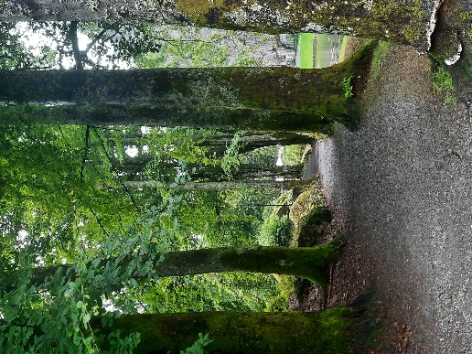

NAML har lagt følgende forhold til grunn for utnevnelsen:

- Ravnedalen naturpark i Kristiansand fremstår frodig og velholdt, med varierte naturopplevelser i vekslende lysforhold. Det er et vakkert og variert samspill mellom bekken og gangveien gjennom parken. Dammen og gressplenen rundt uttrykker ro og plenflaten innbyr til lek og opphold. Velkomponerte staudebed gir farger til parken gjennom hele sesongen.
- Drift og vedlikehold av parkens ulike elementer som veier, kanter, trapper, rekkverk mm er forbilledlig. Småskader etter styrtregn eller lignende blir raskt reparert.
- Skjøtsel av vegetasjon blir utført på en fagmessig god måte som bidrar til parkens frodige og varierte uttrykk.

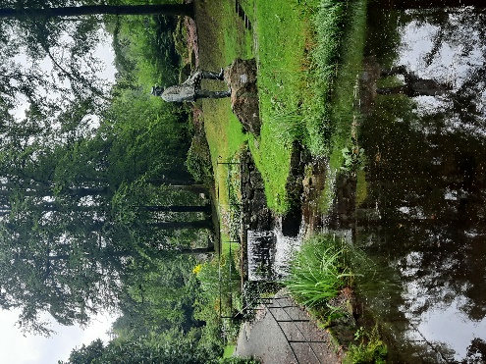

Parken fremstår meget godt skjøttet og driftet, noe som også er et av kriteriene for nominasjon til prisen "Årets Grønne Park". Den innbyr til bruk, og som vi har fått erfare i vår undersøkelse og befaringer rundt parken brukes den av veldig mange, uten at det er synlig slitasje i parken.
Dette igjen er et godt tegn på god skjøtsel med valg av varige løsninger og materiale.

Av statuttene til prisen legges det avgjørende vekt på fagmessig høyt nivå på drift og vedlikehold av anlegget ved siden av de bruksmessige og estetiske kvaliteter. Utmerkelsen er derfor i første rekke ment som honnør til ansatte, som har lagt sin sjel i årevis drift, vedlikehold og skjøtsel av Ravnedalen naturpark.

I Parkvesenet, sone Nord og Vest, i Kristiansand Kommune er det Bodil Pedersen som har ansvaret for skjøtselen i Ravnedalen naturpark. I sesong har hun med seg sommerhjelper. Frid Schive har det overordnete ansvaret.
Vi i juryen gratulerer med tildelingen!

For juryen Oslo 11.10.2024

Kirsten G. Lunde, Landskapsarkitekt Ida Tindeskog, fagansvarlig i NAML



